

MINISTRY OF SCIENCE AND HIGHER EDUCATION OF THE RUSSIAN FEDERATION

FEDERAL STATE BUDGET

EDUCATIONAL INSTITUTION OF HIGHER EDUCATION

"DON STATE TECHNICAL UNIVERSITY"

(DSTU)

Faculty: Informatics and Computer Engineering

Department: Cybersecurity of Information Systems

**PRACTICAL WORK #1**

in the discipline "Mathematical methods of hiding and masking information"

Performed by a student VKB53

Egorov Nikita Valentinovich

checked

Associate Professor, Safaryan Olga Alexandrovna

_____________________

sign

Rostov-on-Don

2023**The purpose of the work:** to study methods for detecting a hidden text message inside some text using changes in its formatting.

Assignment for laboratory work:

1) For a given file, it is necessary to programmatically determine the hidden message and the method used for its steganographic hiding (to implement the method, implement the program)

2) Character formatting methods used for secret messages (whole characters, zeros or ones):

- color of symbols;

- background color;

- font size;

- font scale;

- intercharacter interval.

3) Used binary character encodings:

- without encoding;

- Baudot code (MTK-2);

- KOI-8R;

- cp866;

- Windows 1251.

**Baudot code (MTK-2)** - The three-register telegraph code MTK-2 was adopted in the USSR in 1963. The code is 5-bit (a total of 32 different combinations), so 3 different registers are used (Russian, Latin, numbers), switched by control characters RUS, LAT, CIF. There are no letters Ъ and Ё; instead of the letter H, the number 4 was used.

**KOI-8 (Information Interchange Code, 8 bits)**, KOI8 is an eight-bit ASCII compatible code page. Designed for coding letters of Cyrillic alphabets. It was widely used as the main Russian encoding in Unix-compatible operating systems and in e-mail, but closer to 2010, with the spread of Unicode, it is gradually falling into disuse.

**Alternative encoding GOST (CP866)** is a code page based on CP437, where all specific European characters in the second half are replaced by Cyrillic, and pseudo-graphic characters are left untouched. The disadvantage of this encoding is the gap in the order of small Cyrillic letters. Developed in 1984 at the IVND of the USSR Academy of Sciences

**Windows-1251** is a character set and encoding that is the standard 8-bit encoding for Russian versions of Microsoft Windows prior to version 10.

Text fragment (3rd option)

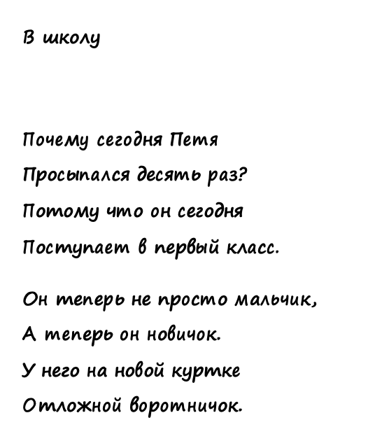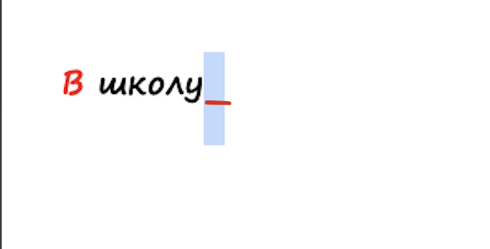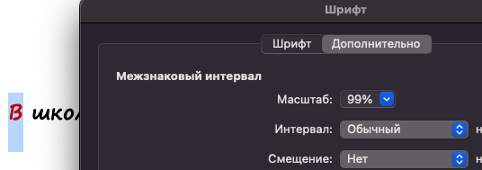

Screenshots of the program:

Menu demo

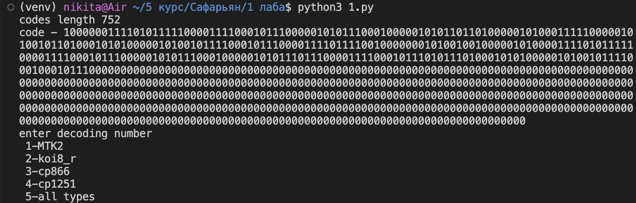

Choice 5th paragraph

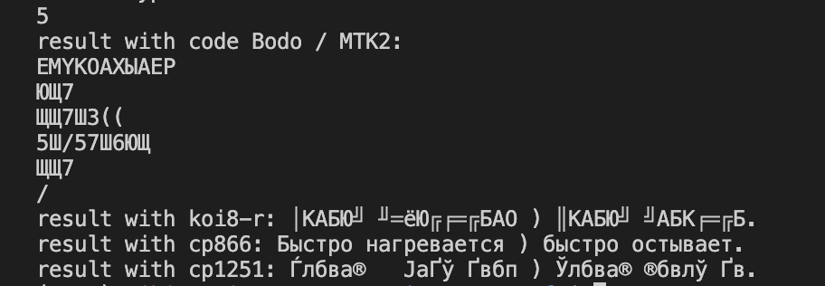

Conclusion: This laboratory work allowed to study methods for detecting a hidden text message inside some text using changes in its formatting.

https://github.com/phantom-dreamer/Steganography



МИНИСТЕРСТВО НАУКИ И ВЫСШЕГО ОБРАЗОВАНИЯ РОССИЙСКОЙ ФЕДЕРАЦИИ

**ФЕДЕРАЛЬНОЕ ГОСУДАРСТВЕННОЕ БЮДЖЕТНОЕ**

**ОБРАЗОВАТЕЛЬНОЕ УЧРЕЖДЕНИЕ ВЫСШЕГО ОБРАЗОВАНИЯ**

**«ДОНСКОЙ ГОСУДАРСТВЕННЫЙ ТЕХНИЧЕСКИЙ УНИВЕРСИТЕТ»**

**(ДГТУ)**

Факультет Информатика и вычислительная техника

Кафедра Кибербезопасность информационных систем

**ПРАКТИЧЕСКАЯ РАБОТА № 1**

по дисциплине «Математические методы сокрытия и маскирования информации»

Выполнил обучающийся гр. ВКБ53

Егоров Никита Валентинович

Проверил

Доцент, Сафарьян Ольга Александровна

_____________________

подпись

Ростов-на-Дону

2023

**Цель работы:** изучить методы обнаружения скрытого текстового сообщения внутри некоторого текста используя изменения в его форматировании.

**Задание на выполнение лабораторной работы:]**

1) Для заданного файла необходимо программно определить скрытое сообщение и использованный метод его стеганографического сокрытия (для реализации метода реализовать программу)

2) Способы форматирования символов, применяемые для секретных сообщений (символов целиком, нулей или единиц):

- цвет символов;

- цвет фона;

- размер шрифта;

- масштаб шрифта;

- межсимвольный интервал.

3) Применяемые двоичные кодировки символов:

- без кодировки;

- код Бодо (МТК-2);

- КОИ-8R;

- cp866;

- Windows 1251.

**Код Бодо (МТК-2)** - Телеграфный трёхрегистровый код МТК-2 был принят в СССР в 1963 году. Код 5-битовый (всего 32 разных комбинации), поэтому используются 3 разных регистра (русский, латинский, цифры), переключаемые управляющими символами РУС, ЛАТ, ЦИФ. Букв Ъ и Ё нет; вместо буквы Ч использовали цифру 4.

**КОИ-8 (код обмена информацией, 8 бит), KOI8** — восьмибитовая кодовая страница, совместимая с ASCII. Разработана для кодирования букв кириллических алфавитов. Была широко распространена как основная русская кодировка в Unix-совместимых ОС и в электронной почте, однако ближе к 2010 году, с распространением Юникода, постепенно выходит из употребления.

**«Альтернативная кодировка ГОСТ (СР866)** — основанная на CP437 кодовая страница, где все специфические европейские символы во второй половине заменены на кириллицу, а псевдографические символы оставлены нетронутыми. Недостатком данной кодировки является разрыв в порядке малых кириллических букв. Разработана в 1984 году в ИВНД Академии наук СССР

**Windows-1251** — набор символов и кодировка, являющаяся стандартной 8-битной кодировкой для русских версий Microsoft Windows до 10-й версии.

Фрагмент текста (3 вариант)



Скриншоты работы программы:

Демонстрация меню



Выбор 5-го пункта



**Вывод:** Данная лабораторная работа позволила изучить методы обнаружения скрытого текстового сообщения внутри некоторого текста используя изменения в его форматировании.

https://github.com/phantom-dreamer/Steganography

Листинг программы

**import** docx

**import** MTK2

**from** docx.shared **import** Pt, RGBColor

**from** docx.enum.text **import** WD_COLOR_INDEX

doc = docx.Document('variant03.docx')

**def** run_get_spacing(run):

rPr = run._r.get_or_add_rPr()

spacings = rPr.xpath("./w:spacing")

**return** spacings

**def** run_get_scale(run):

rPr = run._r.get_or_add_rPr()

scale = rPr.xpath("./w:w")

**return** scale

**def** main():

code = ''

**for** paragraph **in** doc.paragraphs:

**for** run **in** paragraph.runs:

font_color = run.font.color.rgb

font_size = run.font.size

font_highlight_color = run.font.highlight_color

font_scale = run_get_scale(run)

font_spacing = run_get_spacing(run)

**if** (font_color != RGBColor(0, 0, 0) **or**

font_size.pt != 12.0 **or**

font_highlight_color != WD_COLOR_INDEX.WHITE **or**

font_spacing **or** font_scale):

**for** i **in** range(len(run.text)):

code += '1'

**else**:

**for** i **in** range(len(run.text)):

code += '0'

print(f'codes length {len(code)}')

**if** len(code) % 16 != 0:

code += "0" * (16 - len(code) % 16)

print(f'length after additional value - {len(code)}')

print(f'code - {code}')

choose = input('enter decoding number \n 1-MTK2 \n 2-koi8_r \n 3-cp866 \n 4-cp1251 \n 5-all types \n')

match choose:

case '1':

plain_text = MTK2.MTK2_decode(code)

print(f'result with code Bodo / MTK2:\n{plain_text}')

case '2':

plain_text = bytes.fromhex(hex(int(code, 2))[2:]).decode(encoding="koi8_r")

print(f'result with koi8-r: {plain_text}')

case '3':

plain_text = bytes.fromhex(hex(int(code, 2))[2:]).decode(encoding="cp866")

print(f'result with cp866: {plain_text}')

case '4':

plain_text = bytes.fromhex(hex(int(code, 2))[2:]).decode(encoding="cp1251")

print(f'result with cp1251: {plain_text}')

case '5':

plain_text = MTK2.MTK2_decode(code)

print(f'result with code Bodo / MTK2:\n{plain_text}')

plain_text = bytes.fromhex(hex(int(code, 2))[2:]).decode(encoding="koi8_r")

print(f'result with koi8-r: {plain_text}')

plain_text = bytes.fromhex(hex(int(code, 2))[2:]).decode(encoding="cp866")

print(f'result with cp866: {plain_text}')

plain_text = bytes.fromhex(hex(int(code, 2))[2:]).decode(encoding="cp1251")

print(f'result with cp1251: {plain_text}')

**if** __name__ == '__main__':

main()